深度解析agent skill标准
AI领域最前沿最有价值最高优先级的开源项目，没有之一

上个月Anthropic 正式宣布开源并发布Agent Skills为开放标准。自发布以来，包括 Cursor、OpenCode、Qoder、trae 等主流开发工具已迅速宣布支持该标准，codebuddy更是早在去年11月就引进了当时还未开源的Claude code skill最佳实践，众多AI开发工具对skill的支持，标志着 AI 原生应用开发正从“手搓 Prompt”的草莽时代迈入“标准化封装”的工业时代。
这一举措是继Anthropic在 2024 年末推出 MCP（Model Context Protocol）标准之后，在构建 AI 开放生态方面的又一关键动作。Agent Skills 被定位为 AI 时代的“通用驱动程序”（其实是标准而不是驱动程序，真正的驱动程序是具体的技术实现），旨在标准化 AI 智能体如何使用外部工具完成复杂任务，并通过“渐进式披露”（Progressive Disclosure）机制，有效解决上下文窗口浪费和指令干扰等问题。

1. agent skill标准简介
Agent Skill开放标准的开源地址是 https://github.com/agentskills/agentskills
Agent Skill标准是一种用于AI智能体与外部工具和服务交互的标准化协议。它定义了一套统一的接口规范，使AI模型能够通过结构化的JSON格式调用外部功能，从而扩展其能力范围。该标准旨在解决AI模型在处理复杂任务时的局限性，通过将专业功能封装为可调用的技能，实现AI与现实世界服务的无缝集成。
Agent Skill标准通常包括技能的定义格式、调用协议、响应格式等关键要素。技能可以通过MCP（Model Context Protocol）或其他通信机制与AI模型进行交互，为模型提供超出其内置能力的功能，如数据库查询、API调用、文件操作等。

2. agent skill对AI应用开发的价值和意义
Agent Skill标准在AI应用开发中具有重要意义：
- 能力扩展：AI模型无需掌握所有领域知识，可通过调用相应的技能来完成特定任务。
- 安全性：通过预定义的技能接口，可以控制AI对系统资源的访问权限，提高系统的安全性。
- 可维护性：技能作为独立的组件，可以单独开发、测试和更新，而不影响AI模型本身。
- 可复用性：同一技能可以被多个AI模型或应用共享使用，提高开发效率。
- 实时性：AI可以获取实时数据和执行实时操作，而不仅仅依赖于训练时的数据。
得益于Agent Skill以上的优越特性，可以确定的说，Agent Skill必然是未来AI应用的主流形态。是继计算机时代的桌面应用、互联网时代的Web应用、移动互联网时代的APP应用之后，AI时代真正的“软件3.0”应用形态。也就是说Agent Skill的开发和分发必然是未来最重要的AI应用开发和分发方式。应用的开发和分发渠道有多重要，只要对互联网稍有概念就不用再赘述这个常识了。
3. agent skill与AI应用开发中的MCP、tool、rules等技术的关系和对比
Agent Skill与MCP（Model Context Protocol）、tool、rules等技术共同构成了现代AI应用的生态系统：
- MCP（Model Context Protocol）：提供了一个标准化的协议，允许AI模型与外部系统进行双向通信。MCP定义了如何发现、描述和调用工具，Agent Skill是MCP协议中的重要组成部分。
- Tool：通常指具体的可执行功能或API，可以是函数、API端点或其他可执行的代码片段。Agent Skill是对Tool的高级封装，包含了元数据、描述、参数验证等。
- Rules：定义了AI模型在特定情况下应遵循的行为准则或约束条件。Rules可以与Skills配合使用，指导何时以及如何调用特定的技能。
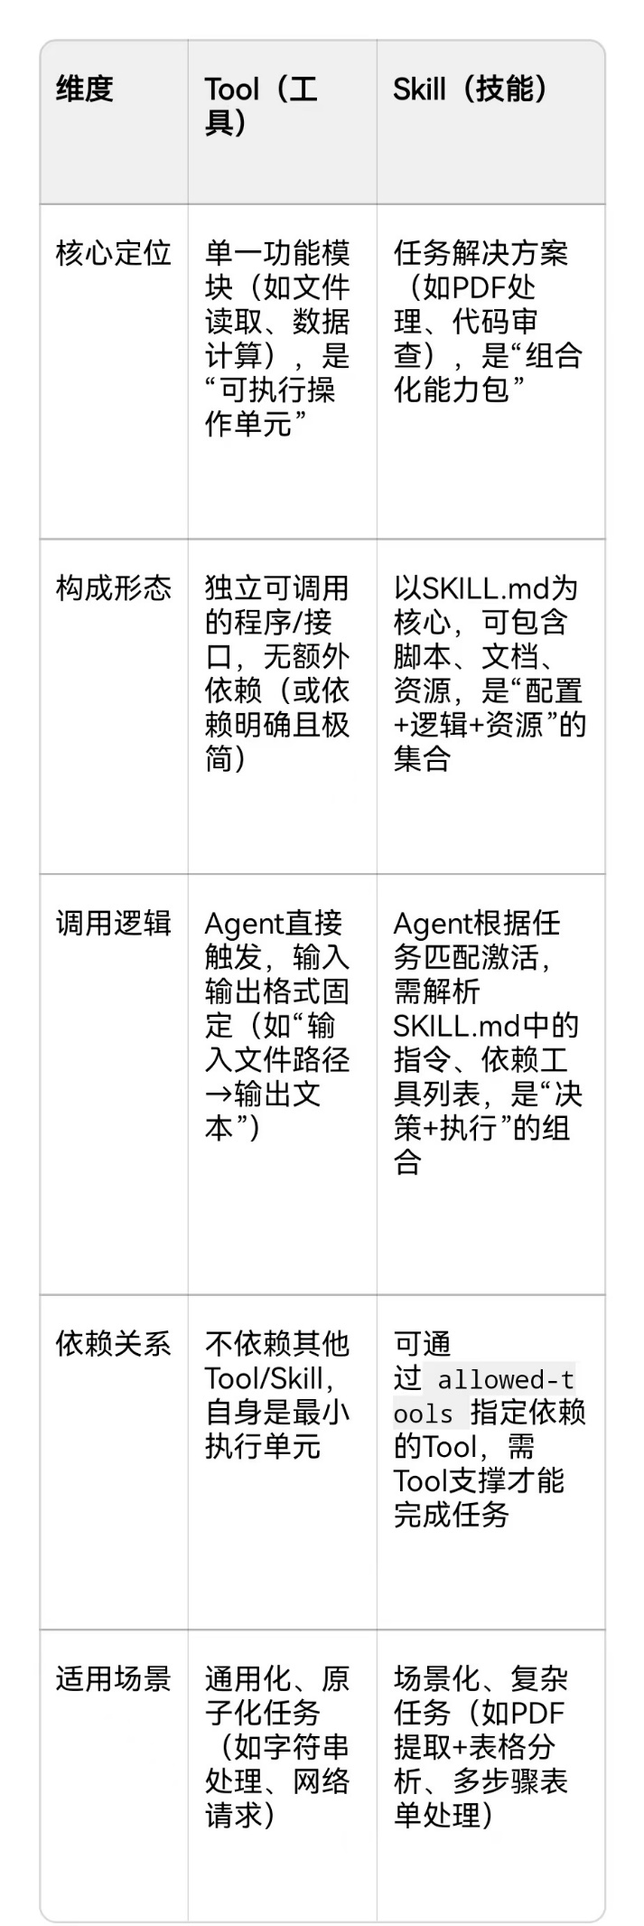
Agent Skill可以看作是MCP协议中的一种具体实现方式，它将Tool进行了标准化和规范化，提供了更丰富的元数据和更好的可发现性。
4.行胜于言，在CangjieMagic框架中添加对agent skill标准的支持和实现情况
对于普通用户来说，能够掌握各种AI编程工具或者AI开发平台中的skill创建和使用等操作就已经足够闯荡AI江湖了。但对于我们UCToo致力于开发全链路自主可控AI开发工具链的开发者来说，就有必要更加深刻的理解agent skill的机制。那么开发一个agent skill的运行时也就是理解agent skill的最好方式。去年12月的仓颉社区workshop中，作者在线上演讲PPT中发出开源合作倡议，推动头部企业搭建AI开发仓颉编程语言流水线，把各种标准都用仓颉编程语言开发实现一遍，用国产自主可控技术栈重写原生智能数字世界基础设施。行胜于言，正好agent skill标准送上门了，我们就第一个拿他来做示范。严格来说agent skill还没有经过权威的标准化组织认证采纳为标准，但是IT领域的常态从来都是产业界走在最前沿，谁先开发出来谁先发布出来，谁的最佳实践被采用的最广泛谁就是事实上的行业标准。
因此一月初作者用仓颉编程语言开发了第一个版本的在CangjieMagic框架中运行agent skill的运行时。实现了CangjieMagic框架对Agent Skill标准的支持。该项目的主要实现方案包括：
- 技能注册与发现机制：实现了自动扫描和注册技能的能力，开发者只需按照标准格式创建技能，框架即可自动发现并加载。
- 标准化接口：为技能提供了统一的接口规范，包括输入验证、错误处理、响应格式等。
- 运行时管理：实现了技能的生命周期管理，包括初始化、执行和清理。
- 安全控制：引入了权限管理和沙箱机制，确保技能只能访问被授权的资源。
CangjieMagic框架通过这套机制，使得开发者可以轻松创建符合标准的Agent Skills，并与AI模型进行集成。其实，也就是实现了agent skill开放标准中，integrate-skills文档所述的内容。
5.将mcp服务改造成skill的示例开源项目
在作者的上一篇文章《只需免费AI就能用仓颉开发强大Agent》中，作者已经采用CangjieMagic框架开发了一个uctoo_api_mcp agent应用。这个agent应用可以实现通过自然语言调用uctoo服务器端应用的API接口，实现登录、CRUD操作数据库。我们本次实践，就把这个uctoo_api_mcp应用重构成skill应用形态。uctoo_api_skill开源项目展示了如何将传统的MCP服务改造成符合Agent Skill标准的示例。具体流程包括：
- 服务分析：分析现有的MCP服务功能，确定哪些功能适合封装为技能。
- 接口标准化：将原有的MCP服务接口转换为符合Agent Skill标准的格式。
- 参数映射：实现自然语言输入到结构化参数的映射机制。
- 响应格式化：将服务的原始响应转换为符合标准的格式。
在uctoo_api_skill示例项目中，实现了以下流程：
- 接收自然语言请求（如"请使用账号demo和密码123456登录"）
- 通过自然语言处理模块解析意图和参数
- 将请求转换为对uctoo后端API的调用
- 处理API响应并返回给AI模型
uctoo_api_mcp_server项目作为MCP服务器，负责接收来自AI模型的技能调用请求，并执行相应的后端操作。uctoo_api_mcp_client项目则作为客户端，演示了如何与MCP服务器进行交互。在uctoo_api_skill（https://gitcode.com/UCToo/CangjieMagic）开源项目中的文档中，非常详尽的提供了整个应用运行的流程，应该能对开发者深刻理解和掌握skill有所帮助。通过这些示例项目，开发者可以清楚地了解Agent Skill在实际应用中的工作原理和实现方式，从而更好地利用这一标准来构建AI应用。
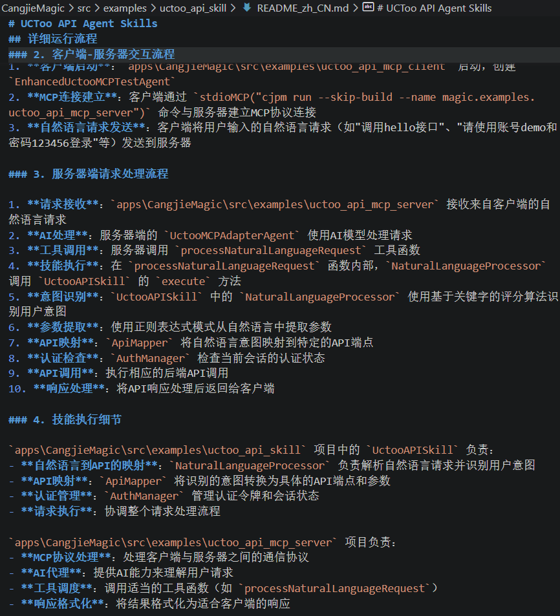

一月初开发的agent skill runtime还比较初级，只实现了agent skill运行等基础能力。中间两周忙活了一些其他事情，月底又回过头继续完善agent skill runtime项目，目前可以说已经比较完备的实现了agent skill标准的全部能力，同时还做了一些拓展。正好看到一个开发者群里有人分享了一个开源的arkts助手skill，我们就用这个开源skill来试试在CangjieMagic框架中运行的效果。
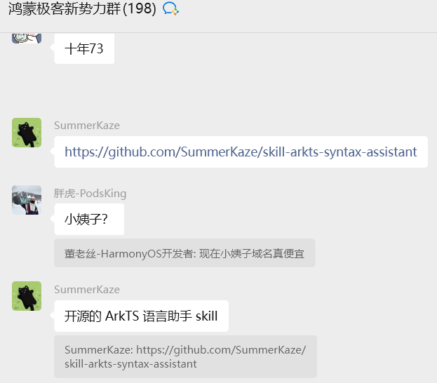
把这个开源项目git clone到本地skill自动加载目录后，运行之后没有看到任何效果。仔细看了一下arkts skill中的内容，原来只是一些静态文档，没有动态功能，但是从项目readme来看，如果是在Claude Code开发工具中，是可以自动响应开发者查询的。
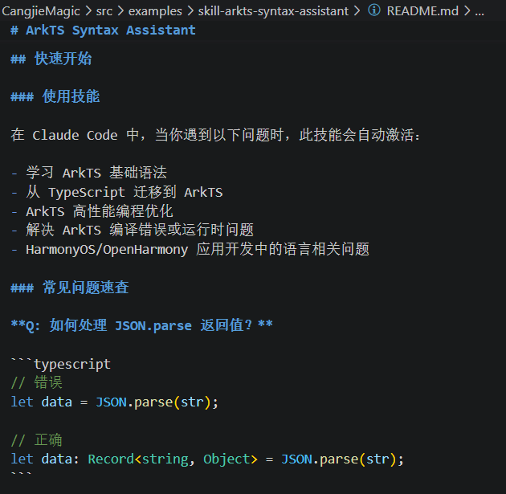
那么咱们就再拓展一下，再开发一个动态查询静态文档的skill，运行一下就可以实现和Claude Code中运行这个arkts skill一样的效果了，蒸蚌！二次开发后的技能正确查询了用户所提出的arkts问题。
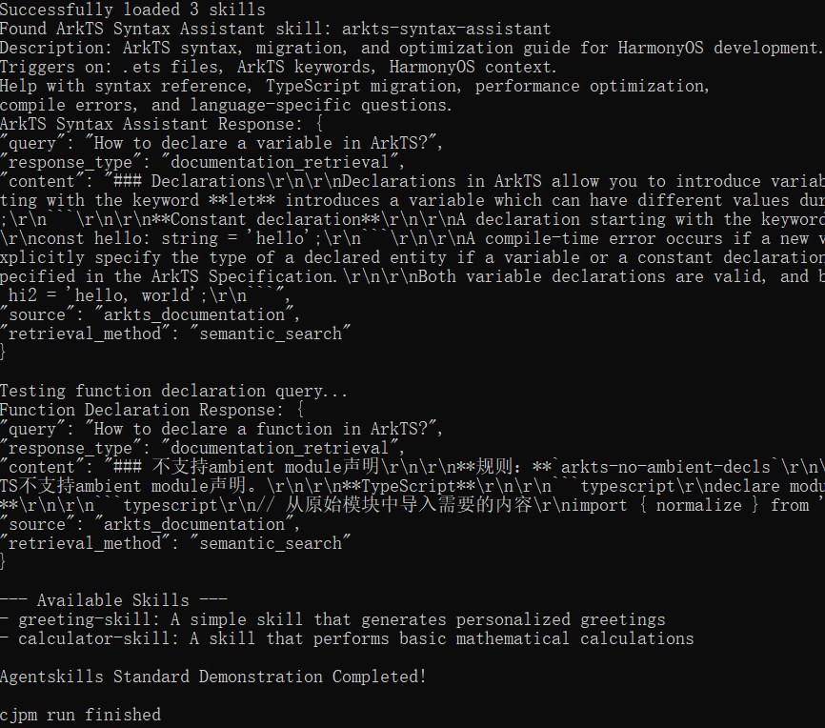

上面这个案例意味着目前开源了的agent skill只是一部分，Claude Code对skill有很多内部独特的实现还未开源或者标准没有明确定义。至此，对agent skill标准又有了进一步的理解，对skill标准未来的演进，或者还有哪些需要完善的方面已经了然于胸。大概未来真的会有国际标准组织将agent skill吸纳为正式标准。那么在此之前按照常态，目前Anthropic公司所开放出来的标准里没有包含的能力我们先开发实现而且被广泛采纳，那我们实现的开源项目版本就有望成为事实上的行业标准。更准确的说，目前agent skill开放标准就只是约定标准的文档，还不是真正的“AI驱动程序”产品，真正能够成为产品的，是对标准的具体技术实现。目前UCToo在CangjieMagic框架中开发的agentskill实现，应该是业界第一个国产技术栈的开源实现。要不是前两周忙其他事情耽搁了一些时间，作者都敢说咱这个开源版本是不加定语的全球首个开源agent skill runtime。发现已经有家美国创业公司同样意识到了这件事情的重要性，也已经在做类似的产品了，只比我一月末发布的这个完善版本早几天。以前一直疑惑，为什么AI领域的业界最佳实践或者标准，比如什么MCP、agent skill、A2A之类的都是美国公司先做出来。一月份的AGI-Next前沿峰会几位AI领域专业嘉宾的发言就很实在，说中要点。中国的创业公司和开发者太穷了，没钱没资源来做自由探索，只能主要做能赚钱的事情，很多明知极其重要但是短期不赚钱的事情都支撑不起。所以在根技术领域，比如编程语言、开发框架、操作系统等等的基础软件，大多还是国外技术为主。再有就是慢，很多大企业对最新的技术发展缺乏敏锐洞察，不比创业公司灵活迅速的决策机制。还有就是中国的投资人不够专业，作者的BP发给运营AI孵化器的投资人竟然反馈说看不懂。那不是很正常，真正前沿的探索都是产业界的先锋在实践，投资人不需要看懂只要把资源分配给正确的人，就已经是决策正确了，也就是“让一线呼唤炮火”。
6.AI原生应用生态
前文arkts skill的技能虽然简单，但也已经足够揭示未来AI原生应用生态的图景。Skill可以不限厂商和生态，在各种平台和应用间共享和分发，只要满足以下两个条件就可以实现：1.skill所部署的应用含有一定的AI能力。2.skill所部署的应用实现了agent skill标准。
对于第一点，万物智联可以说已经是业界共识。早在2019年，余承东刚发了一条朋友圈公开鸿蒙消息的时候，作者就随即发表了《决胜5G时代的操作系统》一文，大概是鸿蒙生态最早提出未来操作系统具有人工智能深度集成特点的文章。如今，随着最近两年AI能力的飞速发展，任何应用都得加入一些AI能力，已经是业界共识。而且从目前的发展趋势来看，带有AI能力的应用只要支持agent skill标准就可以持续扩展更多的增强能力。
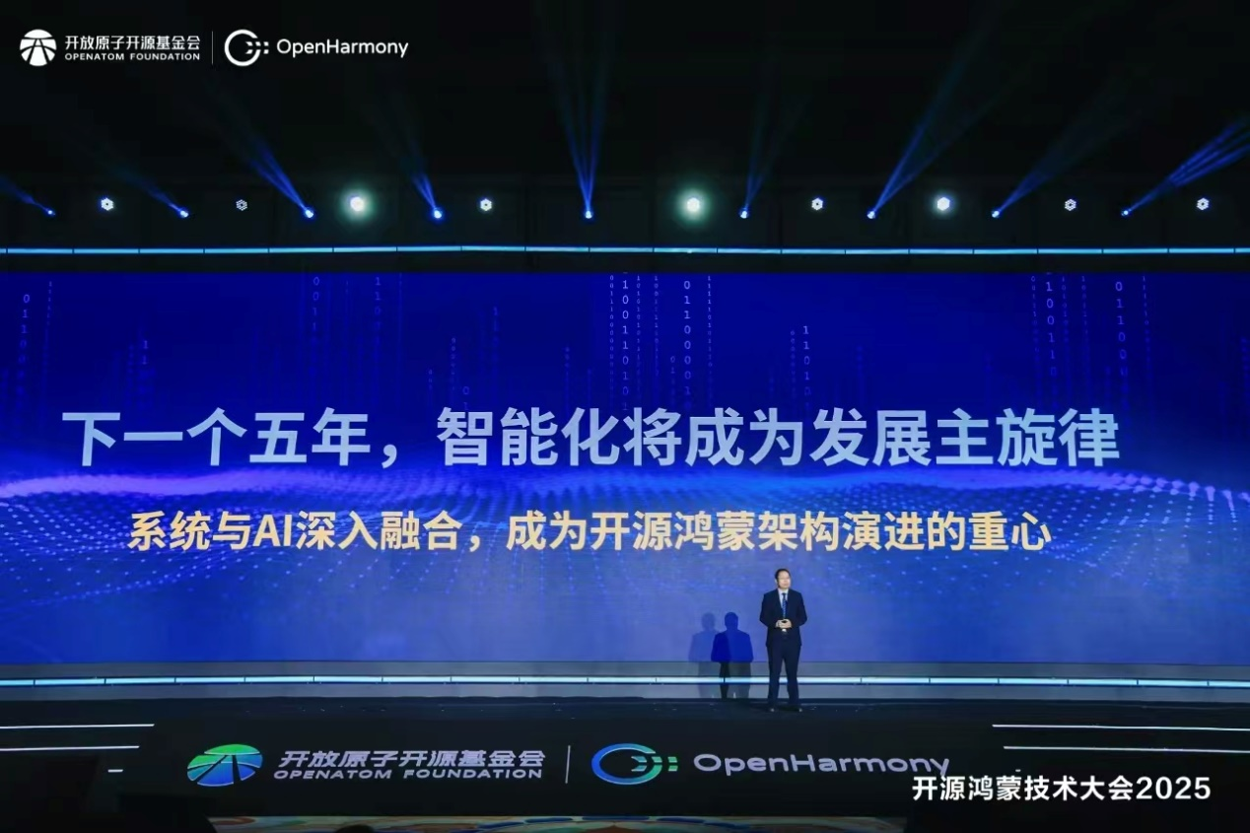
去年开源鸿蒙技术大会2025，系统与AI深入融合，成为开源鸿蒙架构演进的重心，也就是说开源鸿蒙大概也需要实现支持agent skill标准。
这就涉及到了第二点，未来是不是所有的应用都要自己开发实现一套agent skill标准？当然不是，既然agent skill有望成为主流标准，目前先是主要的AI IDE产品各自实现了一套agent skill标准，其他应用也想要复用和支持skill生态，那么一个开源的agent skill运行时必然成为AI生态的基础设施。这个事情不是BAT做，就是我UCT做。咱自信是对agent skill理解最深刻的人，所以咱UCToo产品做这个事情就是最正确的。
agent skill开放标准是Anthropic公司发布开源的，作者怎么敢自称对agent skill理解最深刻？当我读完agent skill标准的时候，一种熟悉的感觉油然而生，这不就是我20年前写的USI专利嘛！一家前沿AI公司刚发布开源的标准竟然和一个开源开发者20年前的专利如出一辙，这在业界都是奇闻。但的确不是吹牛，真凭实据，有兴趣的读者可以查阅这项申请号2007100752450的专利。
专利文章链接
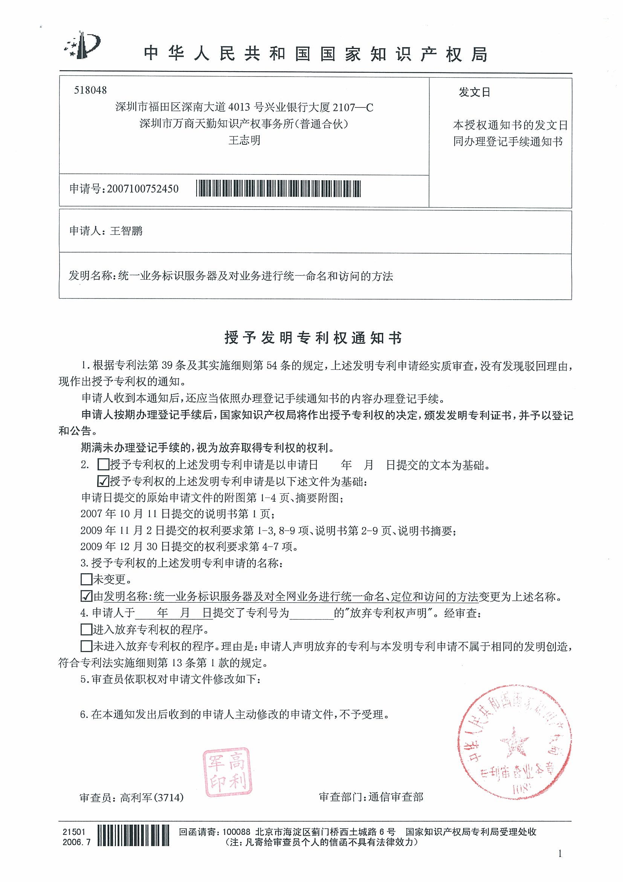
这个USI专利是我早年刚从华为毕业，开启创业生涯写的第一个专利。专利名称是统一业务标识服务器及对业务进行统一命名和访问的方法，英文简称USI，英文全称是Uniform Service Identifier。service和skill有什么区别？没有区别，核心思想都是一回事，都是将“配置+逻辑+资源”组成一个服务的单元也好或叫技能的单元也好，进行分发和运行。为什么叫USI就是想区别于URI（Uniform Resource Identifier统一资源标识符）表达这是一组动态能力的集合的意思。当年我还把这个专利写了申报材料提交给深圳工信，说要把企业专利标准化。然后就如石沉大海没有任何回复。想想也能理解，我不过一届末9小本纸面数据根本不够资格申请什么课题什么项目。掌握资源的决策者们都在忙着往回捞QS150的海归。如今作者申请什么孵化器什么创业营，特么根本没人理我。还好作者没辍学，还算有个文凭，不然在国内都混不下去了。
算了，说回正题，咱们看看Anthropic在agentskills开放标准示例里面写的内容：
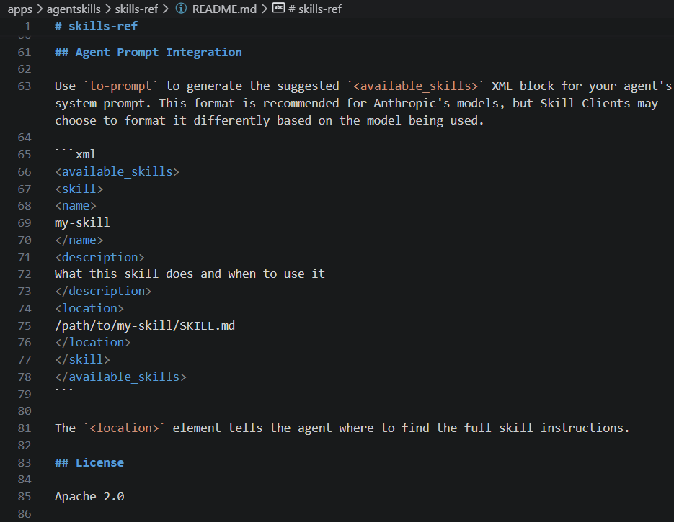
我们可以把这个理解成是一个技能标识符吗？再看看作者在USI专利说明书里写的内容。哦吼！这不是一样的嘛。别说什么QS150的海归了，作者领先原产地20年。
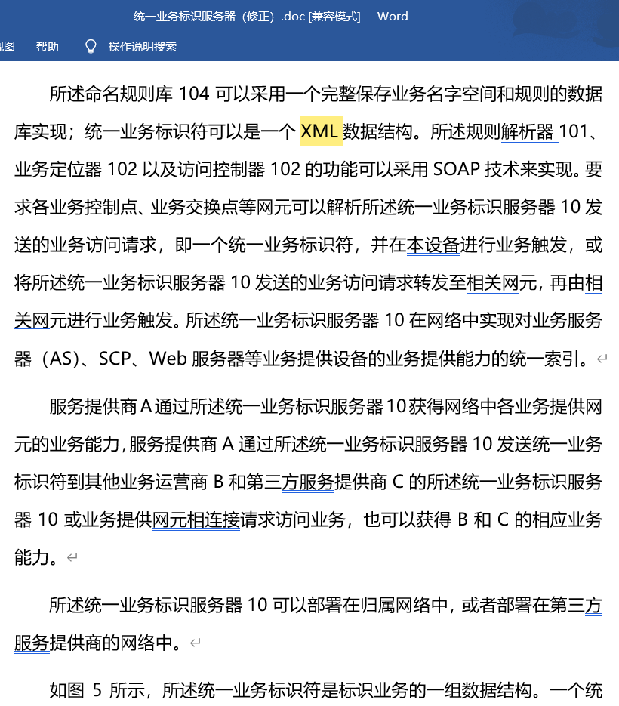
版本领先的太多了，就容易生不逢时。USI专利后来情况如何？很遗憾，早已废弃过期。当年思考调研了很多实现方案，也考虑把USI做成一个sdk内置到操作系统，就可以获得广泛的支持。但是很多方面还是没有想清楚，找不到能够实现USI的解决方案。比如，怎么自主发现所需的服务，即使获取到了所需的服务各种不同的技术体系怎么就能正确的运行起服务，当年完全想不通，更无法实现。当年作者还只是毕业两三年的业界小白，眼界有限想不通也正常，毕竟天才只是极少数咱也只是个普通人。也可以说当年人类的科技树还没有发展到能够实现USI构想的阶段。但是这个愿景一直延续至今，我做的第一家公司叫“世融网络”含有融合世界的科技之意。现在的产品商标UCToo，是由Universal Convergence Technology英文首字母缩写，结合数学符号∞的英文替代oo所组成（Mate80？），依然含有融合世界科技之意，真是目标坚定延续20年的愿景。直到最近两年，大模型人工智能技术的发展，以及上个月看到agent skill开放标准，一切思路逐渐清晰，一切都在向着作者预期的方向发展，终于看到了可以实现USI的曙光。AI可以自主加载所需的技能，自主运行出符合预期的结果。当年想不明白的实现方案，如今都迎刃而解了。所以，不管有没有资源，先干起来再说，立刻昼夜兼程的开肝agent skill runtime项目。准确的说，是指挥AI开肝项目，作者只是规划好主要的架构和指明前进的方向，开发测试等具体的工作全都是交给AI去做的，包括仓颉编程语言的开发。别管AI会不会仓颉编程语言，不会也得教会让AI去干，别想让我再回到手写代码的年代。这也非常符合当前AI领域的创业现状，人类负责深刻洞察揭示事物的本质，AI负责写代码做出具体的实现。
作者在BP中有这么一页
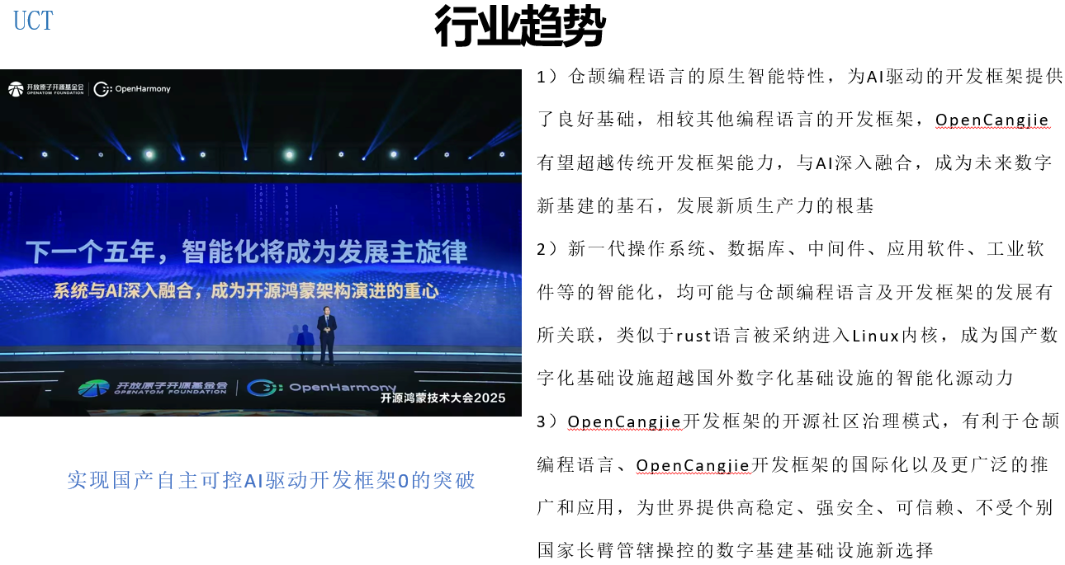
这么快机会就来了！新一代操作系统，开源鸿蒙如果也要实现agent skill标准的支持，不妨考虑预置UCToo定制版的CangjieMagic框架，目前已经实现了一套agent skill runtime。也许我BP里的这一页很快就有望实现。收到了我BP的投资人还望能耐心完整阅读，虽然这一版BP看起来凌乱，但是我确信BP里的主要内容都必然会实现。至少在我心里BP里的内容都是自洽、完备、成体系的。
当年google在linux系统添加了cgroup特性，促进了容器技术、云原生技术的发展。后来发展出docker、kubernetes等广泛流行的云原生基础设施产品。Google发布的Go语言也成为了云原生的主力编程语言。如今，AI原生时代，看起来华为发布的仓颉编程语言，也有机会成为AI原生的主力编程语言。希望作者正在开发的agent skill runtime能够发展成AI原生应用的基础设施。作者也正在致力于推动这一趋势成为现实。
为了能够兼容更广泛的技术生态，agent skill runtime做了如下的架构设计。
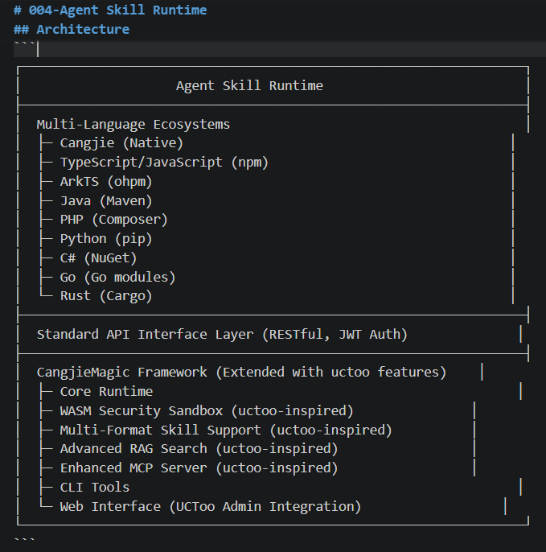
因为一月初的半成品试验性开发agent skill标准支持是基于CangjieMagic框架的，一月末作者原本想从零开发一个不基于任何依赖的standalone的skill运行时内核，但是让AI帮我分析了一下CangjieMagic中已开发的skill现状，AI建议我还是就在原来半成品的基础上继续迭代开发，AI都不想放弃他已经完成了的工作成果。作者考虑了一下也有道理，毕竟目前资源有限，时间有限，就连AI都是用的免费的，AI都想偷懒少干点活，那我也就采纳AI建议，内核依然是以CangjieMagic作为基础进行的开发。首要目标还是先以实现为主。运行时内核之上是一个标准的API层，然后其上支持多语言生态，兼容各种语言的标准第三方库机制。例如一个nodejs的应用想实现skill的支持，只需要先npm install agent-skill-runtime，将UCToo开发的运行时安装到本地，然后就可以用npm skill install将本地技能或者网络git开源的技能安装到本地，再用npm skill run就可以运行技能。这样即可以借助仓颉编程语言高性能、强安全、原生智能的特性实现一个强大的核心，又能支持各种编程语言的丰富生态，有利于项目的推广和传播。在应用层UCToo原有的产品体系也都派上了用场，内核之上搭建的应用生态，可以完整复用UCToo的backend服务器项目，是和被Anthropic公司收购的那个Bun框架技术选型基本相同的TS/JS语言生态运行效率最高的服务器之一。Web管理端就集成了我们已有的UCToo admin项目。仿佛之前所作的一切工作都是为了今天能做成这个项目所做的前置准备，就连多年前机缘巧合注册的域名都刚好派上了用场。这种感觉就像是此生注定要做这个产品一样，绝了！
目前agent skill标准还只是本地部署的技能发现和加载，有没有可能扩展一下，支持网络技能的发现和加载，USI的完全体就实现了，那样也许就可以建一个全球的中心技能目录，就类似DNS，任何能联网的智能体都可以从中心技能目录获取技能拓展。哦吼！真正的天网AI基础设施要来了……中国没有部署IPv4根服务器，但积极参与了IPv6根服务器的建设与运营。这次是不是可以研究一下咱们牵头建设agent skill生态的根服务器。当然这需要更广泛的合作与共识。
目前agent skill开放标准其实也还非常简单，就3页简短的markdown文档，很多内容和细节还未定义。例如，安全注意事项只有关于沙箱、白名单、确认、日志记录短短的四句话。但其实每一句实现起来工作量都不小。能够达到应用于商业产品级别的要求，也不是一般普通开发者能够搞定的。所以，对于每一个想支持agent skill的应用来说，独立实现一套agent skill标准肯定不划算，也不现实。欢迎有相同需求的开发者共同参与，合作共建。像开源鸿蒙这种以安全著称的新一代操作系统，可能还需要实现操作系统级别的skill运行沙箱等更高级的特性。Agent skill生态可能也需要有skill安全的可信源、安全认证等机制。哦！也许开源鸿蒙操作系统可以内置统一的Agent skill运行时，那样就不用每个应用每个智能体独立安装agent skill运行时了，系统提供统一的skill管理和运行机制，应用就可以通过操作系统实现对skill的支持，更安全更高效。这也许又是一项新一代原生智能操作系统领先于传统操作系统的优势。总之，UCToo的产品理念是做真正有用的负责任的产品。最近爆火的改了几次名的什么bot，存在严重的安全隐患，纯属浪费资源，并不符合UCToo的产品理念。UCToo认为AI始终应以安全可控的方式发展。UCToo所构想的AI原生应用生态，是用户和开发者可以自主可控的快捷搭建出个性化的智能体，或者只需要简单的描述需求和目标，skill运行时就能通过良好的组织和编排技能像搭积木一样提供出可无限扩展的符合需求的智能体，达成符合需求的目标。
在去年12月仓颉社区workshop分享时，作者的思路还是开发一个符合仓颉代码生成工作流的subagent实现采用AI通用能力开发符合仓颉编程语言规范的代码。现在咱们已经实现了一个agent skill运行时，这就可以把仓颉代码开发工作流做成一个技能，已经开干了，不过这个技能也许比较复杂需要多花点时间。
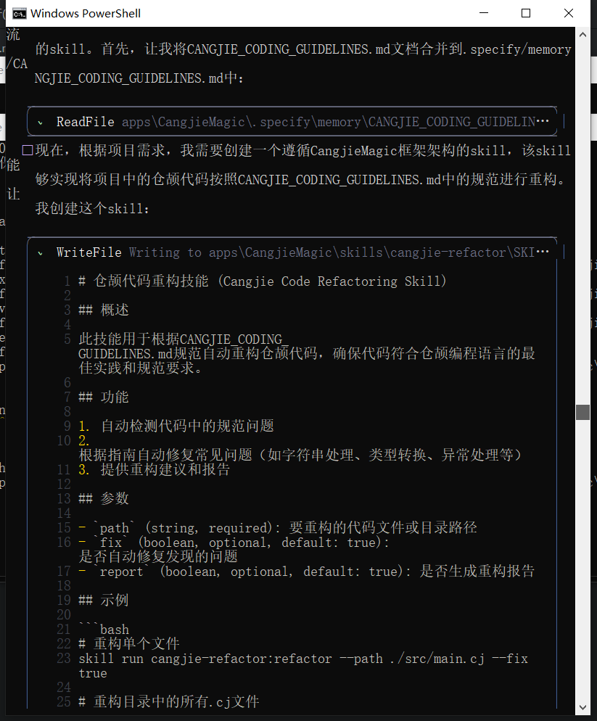
这个项目要是能干好了，可谓一箭很多雕。既能给鸿蒙系统完善新特性，又能给鸿蒙生态的应用统一提供agent skill运行时支持，仓颉编程语言也能大范围应用于AI原生生态开发，国产自主可控技术栈重写AI原生智能世界大有可为，“十五五”规划的大力发展“AI+”还是“+AI”都能在复用原有存量技术栈的基础上简单的安装agent skill运行时，实现渐进式AI升级，还能引领agent skill生态基础设施建设。越说越激动，春节不放假了，干出个世界级产品先！说了这么多，能看懂的都是有缘人是咱AI原生时代的合伙人，还是看不懂的说明机会并不属于你。作者以20年的技术功力，附加从来没有看走眼过的技术洞察力，打包票，咱这个agent skill runtime开源项目，就是当前AI领域最前沿最有价值最高优先级的开源项目，没有之一！
在一个快速发展的新生态必然有大量的合作机会。建了一个agent skill交流群，欢迎感兴趣的朋友们加入交流。
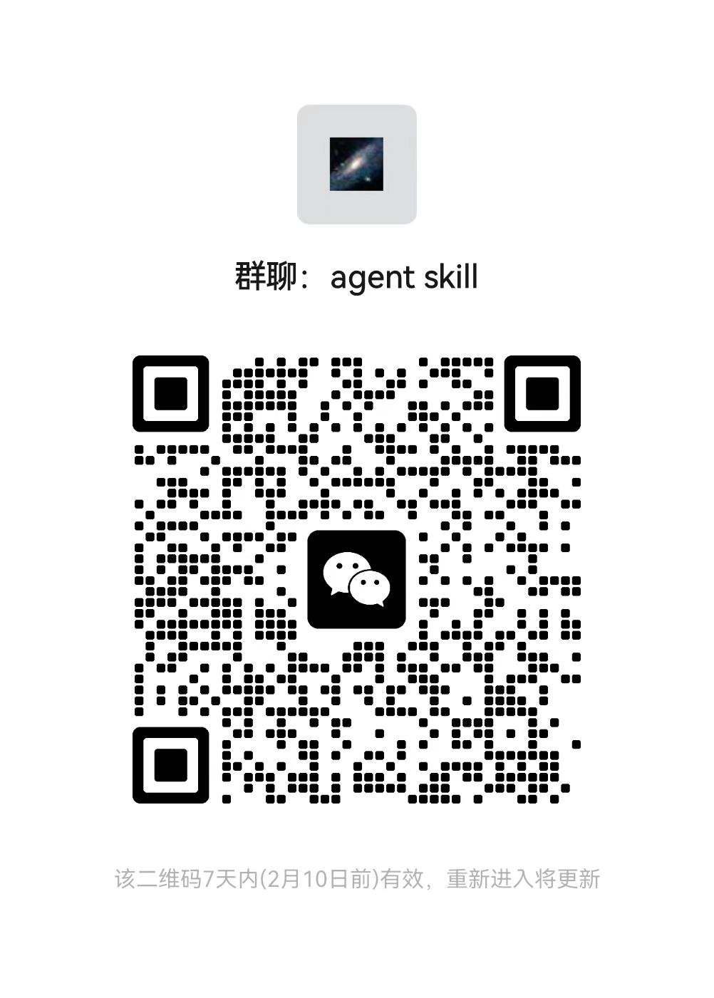
总结
通过本文的介绍，希望普通用户能对Agent Skill有一个清晰的认识：它是一种标准化的接口协议，让AI能够调用外部功能。对于资深开发者而言，本文提供了深入的技术理解，包括其实现原理、与其他技术的关系以及在CangjieMagic框架中的具体应用，最重要的是阐明了agent skill运行时开源项目的重要意义。Agent Skill标准是AI应用开发的重要组成部分，为构建功能强大、安全可靠的AI系统提供了坚实的基础。

